Бюджетное профессиональное образовательное учреждение Омской области
«Седельниковский агропромышленный техникум»

Кроссворд на тему «Машины для полива»

Автор-составитель: Баранов Владимир Ильич
мастер производственного обучения
первой квалификационной категории

Седельниково село Омская область
2021 - 2022 учебный год

Для общего развития обучающихся, для проведения внеклассных мероприятий, викторин, выполнения внеаудиторной самостоятельной работы.
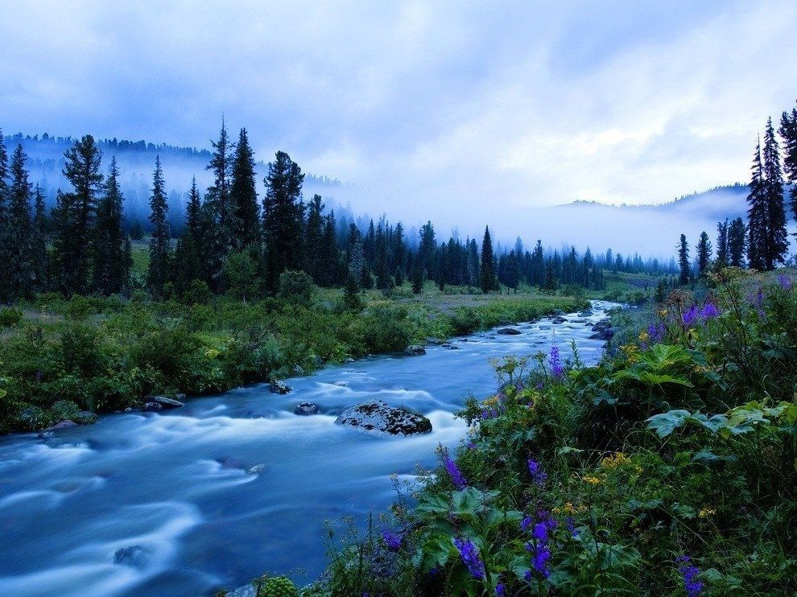
Кроссворд на тему «Машины для полива»
 | 1 |  |  |  |  |  | 15 |  |  | 16 |  |  | 2 |  |  |  |  |  | 17
 |  |  |  |  |  |  | 3
 | 4 | 18 |  |  |  |  |  |  |  |  |  |  | 5 |  |  |  |  | 19
 |  |  |  |  |  | 6 |  |  |  |  |  |  |  | 20
 |  | 7 |  |  |  |  |  |  |  |  |  | 8
 |  |  |  |  |  | 9
 | 10 |  |  |  |  |  | 21 |  |  |  |  |  | 11 |  |  |  |  |  | 22
 |  |  |  |  |  |  | 12
 | 13 |  |  |  |  |  |  |  |  |  |  |  | 14

Вопросы:
По горизонтали:

1 – деталь агрегата АИР-20.
2 – деталь дождевальной машины ДКШ-64 «Волжанка».
3 – горная порода, аналог гранита.
4 – деталь самоходной тележки машины «Фрегат» ДМУ.
5 – деталь катушечного высевающего аппарата сеялки ГС-1,4.
6 – деталь самоходной тележки машины «Фрегат» ДМУ.
7 – число колебаний в единицу времени.
8 – приспособление в металлорежущих станках.
9 – прибор для измерения силы электрического тока.
10 – деталь дальнеструйного навесного дождевателя ДДН-70.
11 – деталь дождевальной машины ДКШ-64 «Волжанка».
12 – советская баскетболистка.
13 – совокупность механизмов.
14 – деталь катушечного высевающего аппарата сеялки ГС-1,4.

По вертикали:

1 – деталь передвижной насосной станции СНП-120/30.
2 – деталь самоходной тележки машины «Фрегат» ДМУ.
6 – деталь передвижной насосной станции СНП-120/30.
10 – современный популярный южноамереканский танец.
11 – рабочий, занимающийся погрузкой и выгрузкой.
15 – марка стирального порошка.
16 – деталь самоходной тележки машины «Фрегат» ДМУ.
17 – город в Крыму, Украина.
18 – период жизни человека.
19 – сверхлегкий планер.
20 – мужское христианское имя греческого происхождения.
21 – деталь дождевальной машины ДКШ-64 «Волжанка».
22 – деталь дождевальной машины ДКШ-64 «Волжанка».

Ответы на вопросы:

По горизонтали: 1 – пружина, 2 – футорка, 3 – липарит, 4 – поршень, 5 – реборда, 6 – отверстие, 7 – частота, 8 – суппорт, 9 – амперметр, 10 – лопатка, 11 – гидрант, 12 – ракевич, 13 – агрегат, 14 – катушка.

По вертикали: 1 – прицеп, 2 – фильтр, 6 – опора, 10 – ламбада, 11 – грузчик, 15 – ариель, 16 – клапан-распределитель, 17 – алушта, 18 – отрочество, 19 – дельтаплан, 20 – еспер, 21 – аппарат, 22 – тележка.

Источники:
Ожегов С. И. Словарь русского языка: Около 57000 слов / под ред. Чл. – корр. АН СССР Н. Ю. Шведовой. – 18 –е изд., стереотип. – М.: Рус. Яз., 1987. – 797 с.
Устинов А.Н. Сельскохозяйственные машины: учеб. для нач. проф. образования. – 2-е изд., стереотип. – М.: ИРПО; изд. центр «Академия», 2000. – 264 с.
Интернет источники:

Изображение – режим доступа:
https://i.pinimg.com/originals/bc/de/fa/bcdefa5410ddcd7e0a9eafa7e199468c.jpg

- липарит - [Электронный ресурс] режим доступа:
https://jadeite.nethouse.ru/products/20803106
Википедия - еспер - [Электронный ресурс] режим доступа:
https://ru.wikipedia.org/wiki/%D0%AD%D1%81%D0%BF%D0%B5%D1%80_(%D0%B7%D0%BD%D0%B0%D1%87%D0%B5%D0%BD%D0%B8%D1%8F)
Википедия - ракевич - [Электронный ресурс] режим доступа:
http://wikiredia.ru/wiki/%D0%A0%D0%B0%D0%BA%D0%B5%D0%B2%D0%B8%D1%87

